Trocha teorie ke zkouškám :)

Co to je Taekwon-Do?
- Korejské bojové umění sebeobrany
- 3200 technik
- Bylo založeno 11.4.1955 generálem Choi Hong Hi (zemřel 2002)

Význam slov Taekwon-Do
- Tae – všechny techniky nohama (kopy, kroky, úhyby, přerážení, skoky…)
- Kwon – všechny techniky rukama (údery, bloky, držení, přerážení, strkání…)
- Do – Správná cesta životem, nezkažená životní filozofie, následování moudrých, starších

Zásady Taekwon-Do
- Zdvořilost (Je i)
- Čestnost (Jom či)
- Vytrvalost (In ne)
- Sebeovládání (Gu ki)
- Nezkrotný duch (Bekcul Pulgul)

Slib Taekwon-Do
- Budu dodržovat zásady Taekwon-Do
- Budu respektovat instruktora a snobe
- Nikdy Taekwon-Do nezneužiju
- Budu bránit svobodu a spravedlnost
- Budu vytvářet mírovější svět

Taekwon-Do u nás
- Od roku 1987
- První mistr – Hwang Ho Yong
- První trenéři – p. Galbač a p. Vácha
- Mezinárodní instruktor pro ČR velmistr Hwang Ho Yong (IX. Dan)
- Naše škola – Ge-Baek Mladá Boleslav (podle generála Ge-Baek, který bojoval za království Pekče proti království Silla a Číny, 6. Století).

Kompozice Taekwon-Do
- = struktura výuky technik Taekwon-Do
- Základní techniky
- Technické sestavy (tul) = databanka technik TKD
- Trénink a morální kodex
- Sparing – získání základních bojových návyků (načasování, vzdálenost, použití technik)
- Sebeobrana, použití techniky v reálné sebeobraně

Systém učitelů
- Zástupce instruktora – Boo Sabom (I. – III. Dan)
- Instruktor – Sabom (IV. – VI. Dan)
- Mistr – Sahyon (VII. – VIII. Dan)
- Velmistr – Saseong (IX. Dan)

Mezinárodní a národní instruktor
- Mezinárodní instruktor může vést tréninky i v jiné zemi, může pořádat zkoušky pro kupy-národní nemůže.
- Mezinárodní instr. má dobok lemovaný na rukávech a kalhotách, národní pouze kabátek.
Význam barev pásků
- Bílá – symbolizuje čistotu, prázdno, nenaplněnost
- Žlutá – symbolizuje barvu země, do které bylo zasazeno semínko učení
- Zelená – symbolizuje první lístky, první známky úspěchu ve cvičení
- Modrá – symbolizuje barvu nebe, směr vývoje cvičení i učení vzhůru
- Červená – znamená pozor, žák už zná dostatek technik, aby mohl být nebezpečný, avšak může být nebezpečný i sám sobě
- Černá – symbolizuje opak bílé, naplněnost, schopnost bojovat v temnotě strachu
- I. Dan – Ještě není mistr. Je (Jak napsal gen. Choi) jako opeřenec, kterému narostlo dostatek peří, aby se pokusil o let…ale lítat ještě neumí. Cvičenec zná už dostatek technik, aby se ubránil jednomu protivníkovi.
Cvičební úbor - Do Bok
- Bílá barva symbolizuje čistotu boje, nebojujeme zákeřně, pouze v sebeobraně
- Nápis ITF na zádech symbolizuje strom, který svou korunou zastřešuje Taekwon-Do
- Kulatý znak na prsou symbolizuje krunýř želvy (symbol dlouhověkosti), nebo zeměkouli, tj., že je Taekwon-Do mezinárodní, pěst je znak bojových umění a slova Tae Kwon, jsou podobná jako název bojového umění Taekyon, které se gen. Choi jako mladík učil a techniky z něj použil, když vytvářel Taekwon-Do.
Teorie síly
- Jasně porozumět účelu a významu každého pohybu
- Technika musí končit současně pohybem nohou, rukou, očí a výdechem
- Vybrat přiměřený útok proti každému životně důležitému místu
- Dobře se seznámit se správným úhlem a vzdáleností pro útok a obranu
- Při pohybu udržovat ruce i nohy lehce pokrčené
- Všechny pohyby musí začínat zpětným pohybem až na několik výjimek
- Pružným pohybem kolen dosáhnout správnou sinusovou vlnu při všech pohybech

Technické sestavy (tul)
- SAZU JIRUGI – Údery do čtyř stran
- SAZU MAKGI – Bloky do čtyř stran
- CHON JI tul – Znamená literárně "Nebe a Zemi". V Orientu je název vysvětlován jako
stvoření světa nebo začátek dějin lidstva, proto je to úvodní sestava, předváděná začátečníky.
Sestava se skládá ze dvou jednoduchých částí, jedna představuje nebe a druhá zemi. (19 pohybů)
- DAN GUN tul – Sestava je pojmenována po svatém Dan-gunovi, legendárním zakladateli
Koreje v roce 2333 před Kristem. Dan-gun podle pověsti sestoupil z nebe. (21 pohybů)
- DO SAN tul - Do-san byl pseudonym korejského vlastence Ahn Chang-hoa (1876-1938).
24 pohybů představuje jeho celý život, který věnoval podpoře vzdělání v Koreji a antijaponskému osvobozeneckému hnutí za nezávislost. (24 pohybů)
- WON HYO tul - Tul nese jméno významného mnicha, jež roku 686 po Kristu zavedl a
šířil budhismus v dynastii Silla. (28 pohybů)
- YUL GOK tul - Yul-gok byl pseudonym velkého filosofa a učence Yil (1536-1584),
přezdívaného též "Konfucius Koreje". 38 pohybů v tomto vzoru symbolizuje jeho rodiště na 38. rovnoběžce a diagram tulu znamená učení.

- JOONG GUN tul - Tul je pojmenován po vlastenci Ahn Joong-gun (1878-1910), který
zavraždil Hiro Bumi-ito, prvního japonského fenerálního guvernéra Koreje, což byl muž hrající
hlavní roli při japonsko-korejském sjednocení. 32 pohybů symbolizuje věk mladého hrdiny, jež zahynul ve vězení Lio-shang roku 1910.
- TOI GYE tul - Toi-gye byl pseudonym učence Yi-hwang (16. století), šiřitele
neokonfucianismu. 37 pohybů této sestavy se vztahuje k jeho rodišti na 37° zeměpisné šířky,
diagram tulu znamená "učenec".
- HWARANG tul - Hwa-rang tul je pojmenován po škole (organizaci) mladých bojovníků,
která vznikla v dynastii Silla počátkem 7. století. 29 pohybů symbolizuje 29. pěší divizi, kde generál Choi Hong-hi obnovil tradici korejského bojového umění a rozvíjel techniky taekwon-do.
- CHOONG MOO tul - Choong-moo je pseudonym velkého admirála Yi Soon-sina z
dynastie Yi. Proslavil se sestrojením válečné lodi (Kobukson) v roce 1592. Její paluba byla
hermeticky uzavřena, proto lze toto plavidlo považovat za předchůdce dnešní ponorky. Tento tul končí útokem levé ruky, což symbolizuje politovánihodnou smrt tohoto válečníka a nemožnost obhájit svou věrnost králi.

- KWANG GAE tul - Tato sestava je pojmenována po 19. králi dynastie Koguryo Kwanggae
Toh-wangovi, který znovu získal všechna území včetně velké části Mandžuska. Diagram tulu
symbolizuje znovunabytí a rozšíření ztraceného území. 39 pohybů znamená první dvě číslice roku 391 po Kristu, roku, kdy tento slavný panovník nastoupil na trůn.

- PO EUN tul - Po-eun byl pseudonym básníka Chong Mong-chu (cca 1400), autora
slavné básně "Nebudu sloužit jinému pánovi, i kdybych měl být stokrát ukřižován", která je dodnes známá všem Korejcům. Tento umělec byl též průkopníkem v oblasti fyziky. Diagram tulu symbolizuje jeho věrnost a oddanost králi a vlasti ke konci dynastie Koryo. (36 pohybů)

- GE BAEK tul - Tul Ge-baek je pojmenován po významném generálovi z období dynastie
Baek Je (kolem roku 660). Diagram tulu vyjadřuje jeho tvrdou a přísnou vojenskou disciplínu. (44 pohybů)

Matsogi
- Matsogi je systém boje. Rozeznáváme několik základních druhů matsogi
- Sambo Matsogi - řízení tříkrokový souboj, zde se jedná hlavně o vzdálenost. Studenti si zde osvojují správné vzdálenosti v různých technikách.
- Ibo Matsogi – řízený dvoukrokový souboj. Při dvoukrokových soubojích je důležitá kombinace rukou a nohou.
- llbo Matsogi – řízený jednokrokový souboj. U této formy matsogi je cílem naučit se správně reagovat na různé druhy útoku.
- Ban Jayu Matsogi – polovolný souboj, kdy cvičenci zkoušejí různé kombinace ovšem ještě s určitou domluvou.
- Jaju Matsogi – volný souboj. Zde jsou povoleny všechny techniky (seky, podmety, útoky na spodní pásmo, a jiné…)
- Tando Matsogi – souboj proti nožem ozbrojenému útočníkovi.

Úderové a blokovací plochy
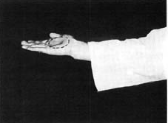
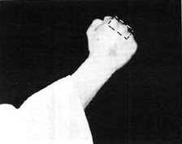
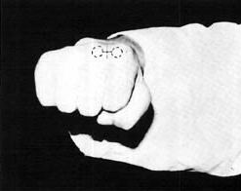
AP JOOMUK DUNG JOOMUK SONBADAG
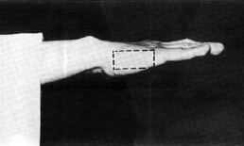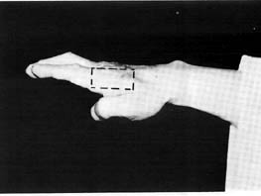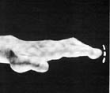
SONKAL SONKAL DUNG SONKUK

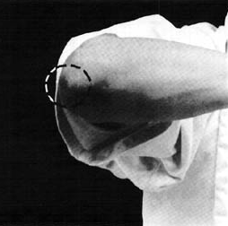
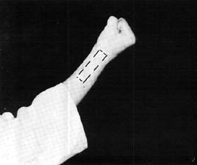
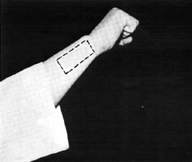
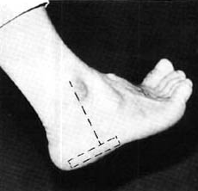
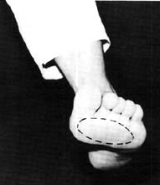
BAKAT PALMOK AN PALMOK PALKUP
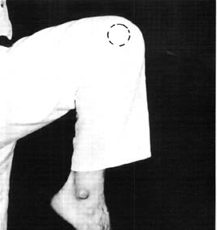
APKUMCHI BALKAL MOORUP

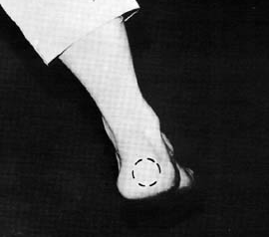
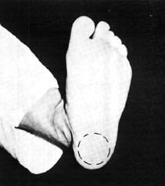
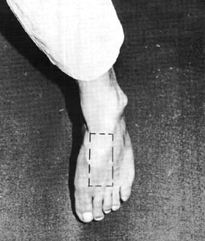
BALDUNG DWITKUMCHI DWITCHOOK

Pásma a linie
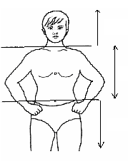
Pásma – horizontální dělení

Nopunde – horní pásmo zahrnuje krk a hlavu

Kaundye – střední pásmo je od ramen do pasu.

Najunde – dolní pásmo – od pasu dolů.

Linie – vertikální dělení
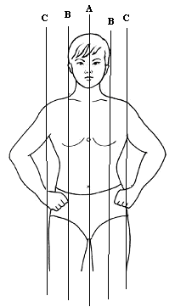

A linie prochází středem hrudníku, jestliže v názvu techniky je obsaženo slovo Ap – znamená to, že technika končí právě v linii A. U technik Ap je tělo onmom.

B linie prochází středem prsního svalu. Techniky ANURO (zvenku dovnitř) a BAKURO (zevnitř ven) končí právě v linii B. Ramena jsou buď onmom nebo panmom.

C linie je linie ramen. Je li v technice obsaženo slovo YOP končí technika právě v této linii. Je-li v technika YOP, znamená to že je tělo panmom nebo yopmom.
Postavení těla
Rozlišujeme polohu těla s ohledem na směr pohybu (pohled z hora):
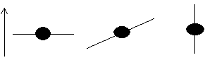

ON MOM PAN MOM (45stupňů) YOP MOM

Typy provádění technik
- Techniky JIRUGI: jirugi znamená otočení + energie dopředu. Například technika AP JOOMUK JIRUGI – ruka (pěst) se protáčí o 180 stupňů a veškerá energie jde dopředu – pomyslně tak 10-15 cm za cíl.
- Techniky BUSIGI: busigi znamená rozbití, plácnutí. Jedná se o energetický pohyb a následně rychlé ztáhnutí. Způsobuje zranění spíše povrchová.
- Techniky TERIGI: Obdoba busigi, pouze se jedná o jiný směr. Jirugi a busigi jsou přímé pohyby, zatímco při terigi se jedná o pohyb stranou.(sonkal yop terigi…)
- Techniky TULGI: Jedná se o vpich.
Techniky podle směru pohybu
- Pohyb ANURO: Jedná se o pohyb směrem z vnějšku dovnitř
- Pohyb BAKURO: Jedná se o pohyb zevnitř ven
Techniky podle toho jak blokuju soupeře
- Blok AN MAGKI: Soupeře blokem „otevírám“
- Blok BAKAT MAGKI: Soupeře blokem „zavírám“

Postoje

ON MOM PAN MOM
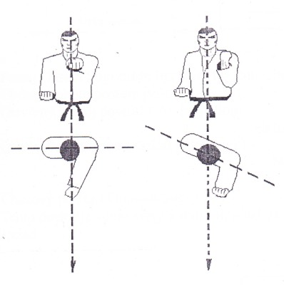
Každý postoj by měl obsahovat:
- Přímé držení těla
- Uvolnění ramenou
- Stažení břicha
- Správný směr postoje
- Dodržení správného rozdělení váhy
- Mírné pokrčení v kolenou

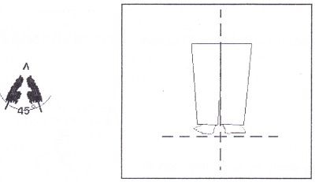
Chariot Sogi

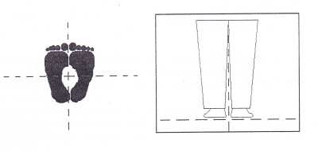

Moa Sogi

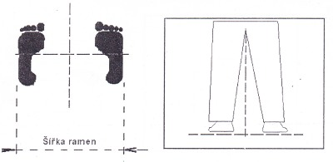

Narani Sogi
* Těžiště uprostřed, váha 50% na 50%

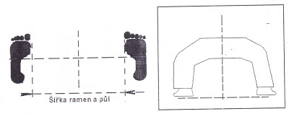

Annun Sogi
* Váha 50% na 50%
* Kolena nad špičkami
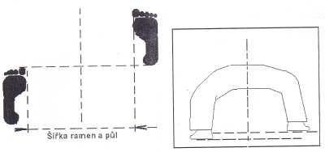

Sasun Sogi

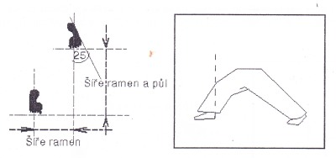

Gunnun Sogi
* Váha těla 50% na 50%
* Tělo může být On Mom nebo Pan Mom
*Přední koleno nad patou

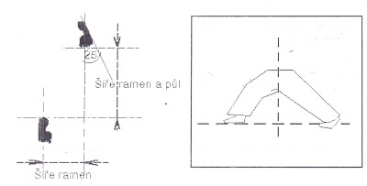

Nachuo Sogi
* O stopu delší než gunnun sogi
* Váha 50% na 50%
*Přední koleno nad patou
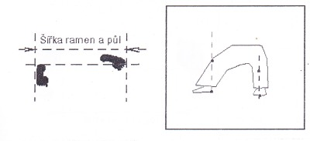
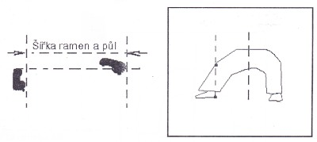
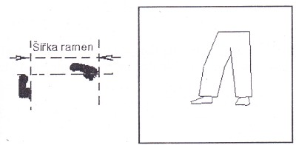
Njunsa Sogi
* Šířka postoje cca 2,5 cm
* Obě chodidla vytočena 15° dovnitř
* 30% váhy na přední, 70% na zadní noze
*u zadní nohy kyčel, koleno a špička v jedné rovině

Gojung Sogi
* váha 50% na 50%

Soojik Sogi
* 40% váhy na přední, 60% na zadní
* chodidla vytočena 15° dovnitř
* přední noha lehce pokrčená

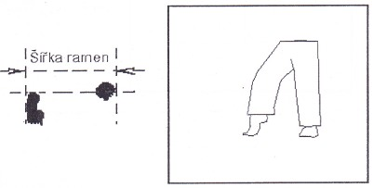

Dwitbal Sogi
* většina váhy je na zadní noze
* přední chodidlo vytočeno 25° dovnitř
* zadní chodidlo vytočeno 15° dovnitř
* pata přední nohy lehce nad zemí

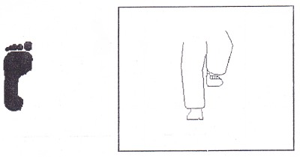

Goobooryo Sogi
*Poloha těla On Mom nebo Pan Mom

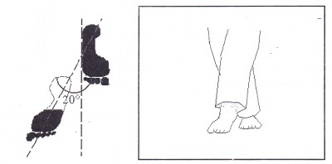

Kyocha Sogi
* Většina váhy je na noze, která je celým chodidlem na zemi

